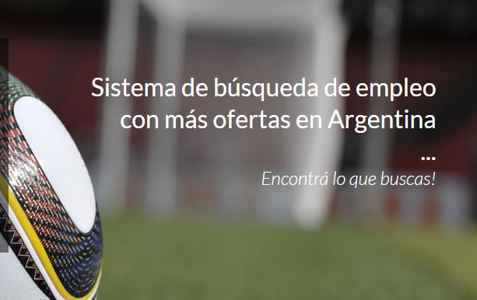


Proyecto de Desarrollo

Contenido de la Propuesta
- Siguientes Desarrollos - 3 -


Pendientes
DNI como dato de la persona. 0
Si no tiene Club que pueda cargar uno que no está. 0
Mover más rápido el carrusel. 10 (debe ser una propiedad del control)
Recomendar (Estaba) 3 (veo de armar algo mañana y te cuento)
Subir Videos (Estaba) 4(Vemos de usar la api de youtube tiene que sacar el canal)
Terminar lo de eventos que podamos guardar las imágenes y se muestren en la pantalla y cargar los datos para que se manden los correos con los que cumplen con esa categoría. (Estaba) 2 (tenemos que armar un back office para esto puntual y otras cosas)
Finalizar con términos y condiciones (Estaba) (Ello tiene que pasar la info)
Generar antecedente del entrenador y formación. 5 (lo vemos pero seria parecido a lo que tenemos para antecedentes del jugador)
Poder compartir perfil como Link (página pública) Revisar (Pagina publica de vista del perfil actual)
Publicar el allwiners.com 0

A presupuestar
Mensajes (No Estaba) 3
Mandar correos diversos, cuando hace un tiempo que no entre mandarle con la cantidad de visitas que tuvo, invitarlo a que entre a ver cosas.
Poder loguear cuantas veces vieron tu perfil.
Publicar cada alta en Twitter (No estaba) 1

A Definir
Certificar (No Estaba) 4
Clubes que puedan armar su módulo de Scouting privado o público (No Estaba)
Que los entrenadores puedan armar su módulo de formación de jugadores para cada partido. (No Estaba)
Que un club pueda cargar y disparar una prueba de jugadores. (No estaba) Publicar cada alta en Twitter (No estaba) 1
Crear pruebas e Inscribirse en una prueba. (No estaba)

